

**SOLICITUD DE AUDIENCIA PRELIMINAR**

**ENTREGA DE VEHÍCULO**

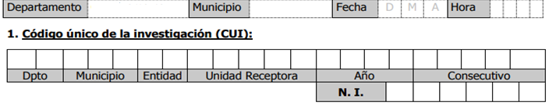

|  |  |  |  |
| --- | --- | --- | --- |
| **AUDIENCIA** | **PLACAS** | **PROVISIONAL** | **DEFINITIVA** |
| ENTREGA DE VEHÍCULO |  |  |  |
| ENTREGA DE VEHÍCULO |  |  |  |
| ENTREGA DE VEHÍCULO |  |  |  |

|  |  |
| --- | --- |
| **DELITO** | **CODIGO** |

**2. Datos para citación:**

|  |  |  |  |  |  |  |  |  |  |  |  |  |  |  |
| --- | --- | --- | --- | --- | --- | --- | --- | --- | --- | --- | --- | --- | --- | --- |
| **CONDUCTOR 1** | | | | | | | | | | | | | | |
| Tipo de documento | C.C. | |  | PAS. |  | C.E. | |  | | Otro | |  | No. |  | |
| Expedido en: | | Departamento: | | | | |  | | | | Municipio: | | |  |
| NOMBRES: | | | | | | | | | APELLIDOS: | | | | | |
| **LUGAR DE NOTIFICACIÓN** | | | | | | | | |  | | | | | |
| Dirección: | | | | | | | | | Barrio: | | | | | |
| Departamento: | | | | | | | | | Municipio: | | | | | |
| Teléfono: | | | | | | | | | Correo Electrónico: | | | | | |
| **CONDUCTOR 2** | | | | | | | | | | | | | | |
| Tipo de documento | C.C. | |  | PAS. |  | C.E. | |  | | Otro | |  | No. |  | |
| Expedido en: | | Departamento: | | | | |  | | | | Municipio: | | |  |
| NOMBRES: | | | | | | | | | APELLIDOS: | | | | | |
| **LUGAR DE NOTIFICACIÓN** | | | | | | | | |  | | | | | |
| Dirección: | | | | | | | | | Barrio: | | | | | |
| Departamento: | | | | | | | | | Municipio: | | | | | |
| Teléfono: | | | | | | | | | Correo Electrónico: | | | | | |

